Leerdoelen redox

- Je kunt uitleggen wat verstaan wordt onder een redoxreactie
Een reactie waarbij elektronenoverdracht plaatsvind tussen een reductor en een oxidator
- Je kunt voorbeelden noemen van redoxreacties en daarbij aangeven welke stoffen de oxidator en welke de reductor zijn.
O₂ + 2 Zn 2 ZnO
Zn is de reductor en O₂ is de oxidator
- Je kunt noemen welke stoffen over het algemeen oxidator of reductor zijn.
Hallogenen zijn vaak oxidatoren en metalen zijn vaak reductoren.
- Je kunt met behulp van de halfreacties in Binas een reactievergelijking opstellen
Oxidator + e reductor [ 2x ]
Reductor oxidator + 2e [ 1x ]

2 oxidator + reductor 2 reductor + oxidator
- Je kunt uitleggen hoe een elektrochemische cel werkt en daarbij de onderdelen en hun functie benoemen
In elektrochemische cellen (bijv batterijen) zijn de reductor en de oxidator van elkaar gescheiden. Via een geleidende draad wordt ervoor gezorgd dat de elektronen toch van de reductor naar de oxidator kunnen stromen, zodat de reactie verloopt. Op deze manier kan de energie die vrijkomt bij de reactie als elektrische energie worden gebruikt. In een elektrochemische cel wordt chemische energie omgezet in elektrische energie.
Elektroden
Aan de elektroden vinden de halfreacties plaats. De elektronen “lopen” van de ene elektrode via de verbindingsdraden naar de andere elektrode.
Halfcellen
In de ene halfcel vindt een oxidatiereactie plaats, in de andere halfcel een reductiereactie. Hier gaan we wat verder op in.
Zoutbrug
De zoutbrug zorgt ervoor dat de stroomkring is gesloten zodat er elektronen kunnen gaan lopen.
- Je kunt met behulp van een tekening uitleggen hoe elektrolyse werkt.
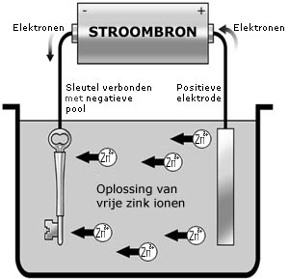
Een manier om corrosie tegen te gaan is via elektrolyse. Electrolyse is een vorm van galvaniseren. Bij elektrolyse galcvaniseren wordt het voorwerp in een zoutoplossing geplaasts waarin het aan te brengen metaal zit. Het voorwerp wordt op de negateve pool van de spanningsbon aangelsoten. De positieve pol van de spanningsbron wordt aangesloten op een inerte (onaantastbare) elektrode. Door de elektronenstroom van de spanningsbron wordt het te galvaniseren voorwerp negatief geladen. De positieve metaalionen uit de oplossing kunnen aan het oppervlak reageren volgens: M^{x+} +xe⁻ M.

